«Путешествие в страну Шашек»

22 февраля 2024 года в МАДОУ АР детского сада «Сибирячок», корпус № 2 состоялась интеллектуальная игра «Шашечный турнир» среди старших, подготовительных групп.
Шашки-замечательная игра, которая учит думать и анализировать, учит аккуратности и последовательности действий. Развивает логическое мышление, смекалку, сообразительность, вырабатывает умение мыслить абстрактно, воспитывает усидчивость, пространственное воображение, развивает способность действовать в уме, самое главное – развивает память.
В этот день прошел небольшой праздник «Путешествие в страну Шашек», целью которого было активизировать мыслительную деятельность и интеллектуальные способности детей через игру в шашки. Ребята еще раз вспомнили все, что они знали ранее и что узнали на занятиях об игре «Шашки». Не обошлось и без важных персон – Шахматной Королевы, которая не только проверила знания ребят, но и была главным в жюри на шашечном турнире, по результатам которого ребята-победители и ребята-участники были награждены грамотами и сладкими призами.
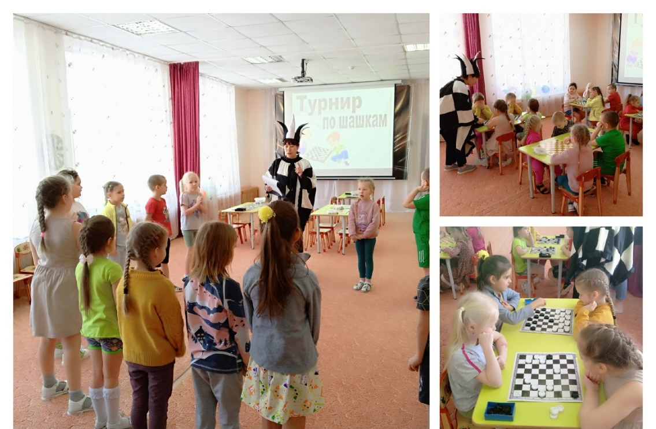
Поздравляем победителей старшей группы
1-место - Ушакова Анастасия
2-место - Ребенок Роман
3-место Русаков Дмитрий, Москвина Екатерина
Грамота за участия - Москвина Елизавета, Майер Кира
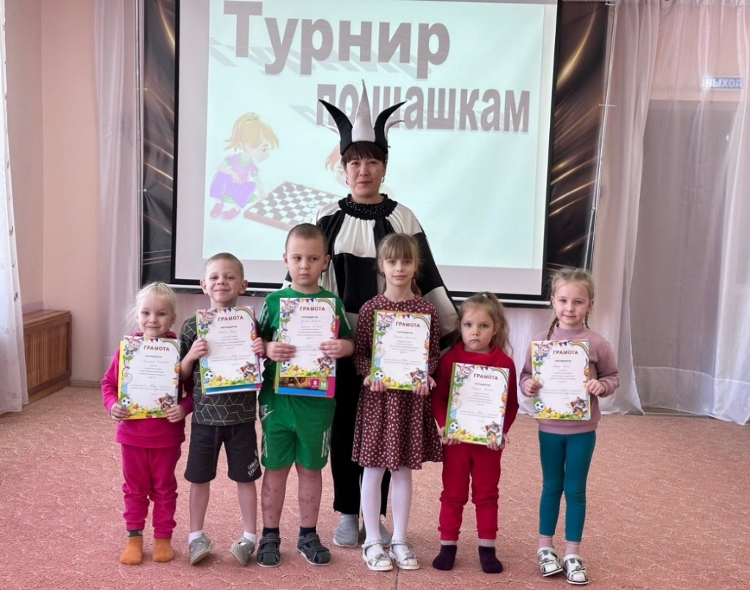
Поздравляем победителей подготовительной группы
1 место - Токарева Ульяна
2 место - Ракитина Варвара
3 место Чуракова Василиса
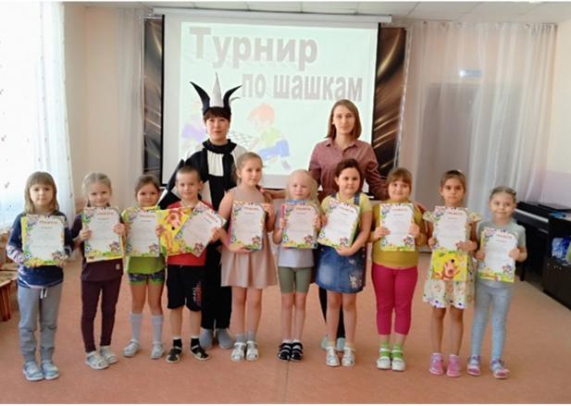
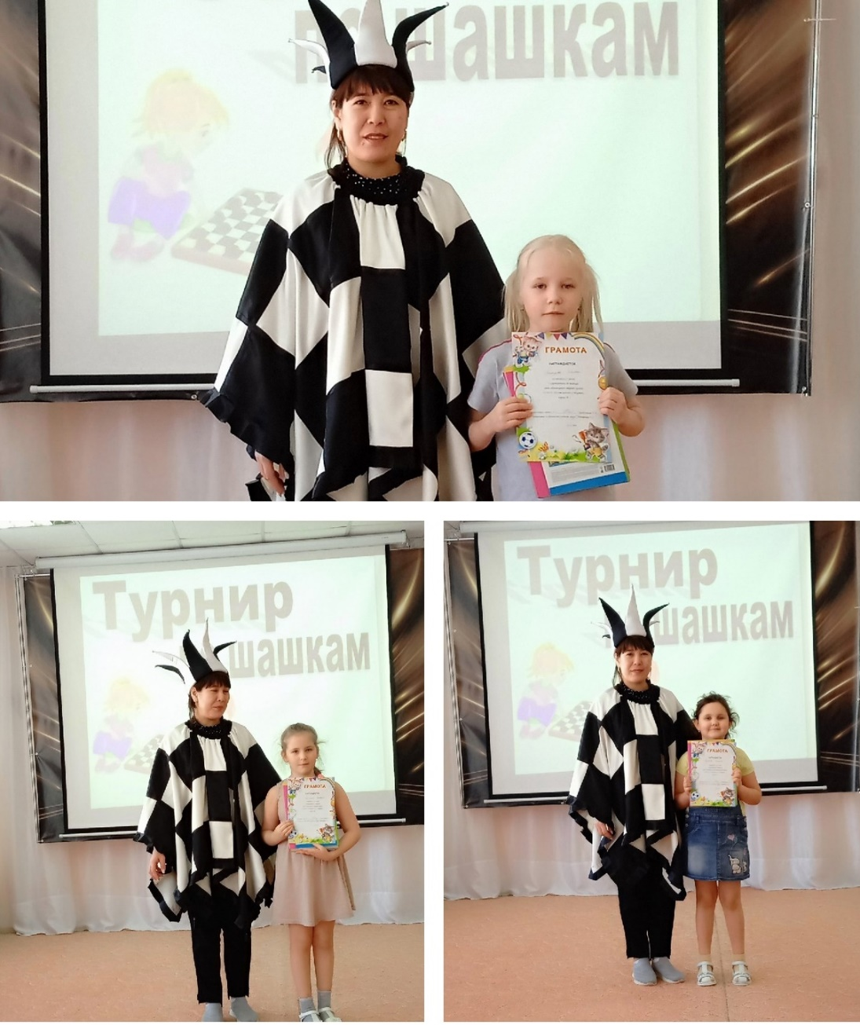

Вот и закончился славный турнир,
Каждый награду свою получил.
Время пройдет, соберемся опять,
Будем сражаться и побеждать!

Подготовила праздник: инструктор по физической культуре Тайщикова К.Д.

